ЧАСТЬ 1. КРИСТАЛЛООПТИКА

1.4. СХЕМА ПОЛНОГО ОПИСАНИЯ МИНЕРАЛА ПРИ ИЗУЧЕНИИ ЕГО ПОД МИКРОСКОПОМ

Приступая к описанию исследуемого минерала, необходимо:
1. Внимательно просмотреть всю породу в шлифе с малым увеличением при одном николе, в скрещенных николях и примерно оценить, из скольких и каких породообразующих минералов она состоит.
2. Процентное содержание минерала в породе (приблизительно, без подсчета зерен). Оценить количественные соотношения минералов возможно по диаграмме визуальной оценки минералов (рис. 1).

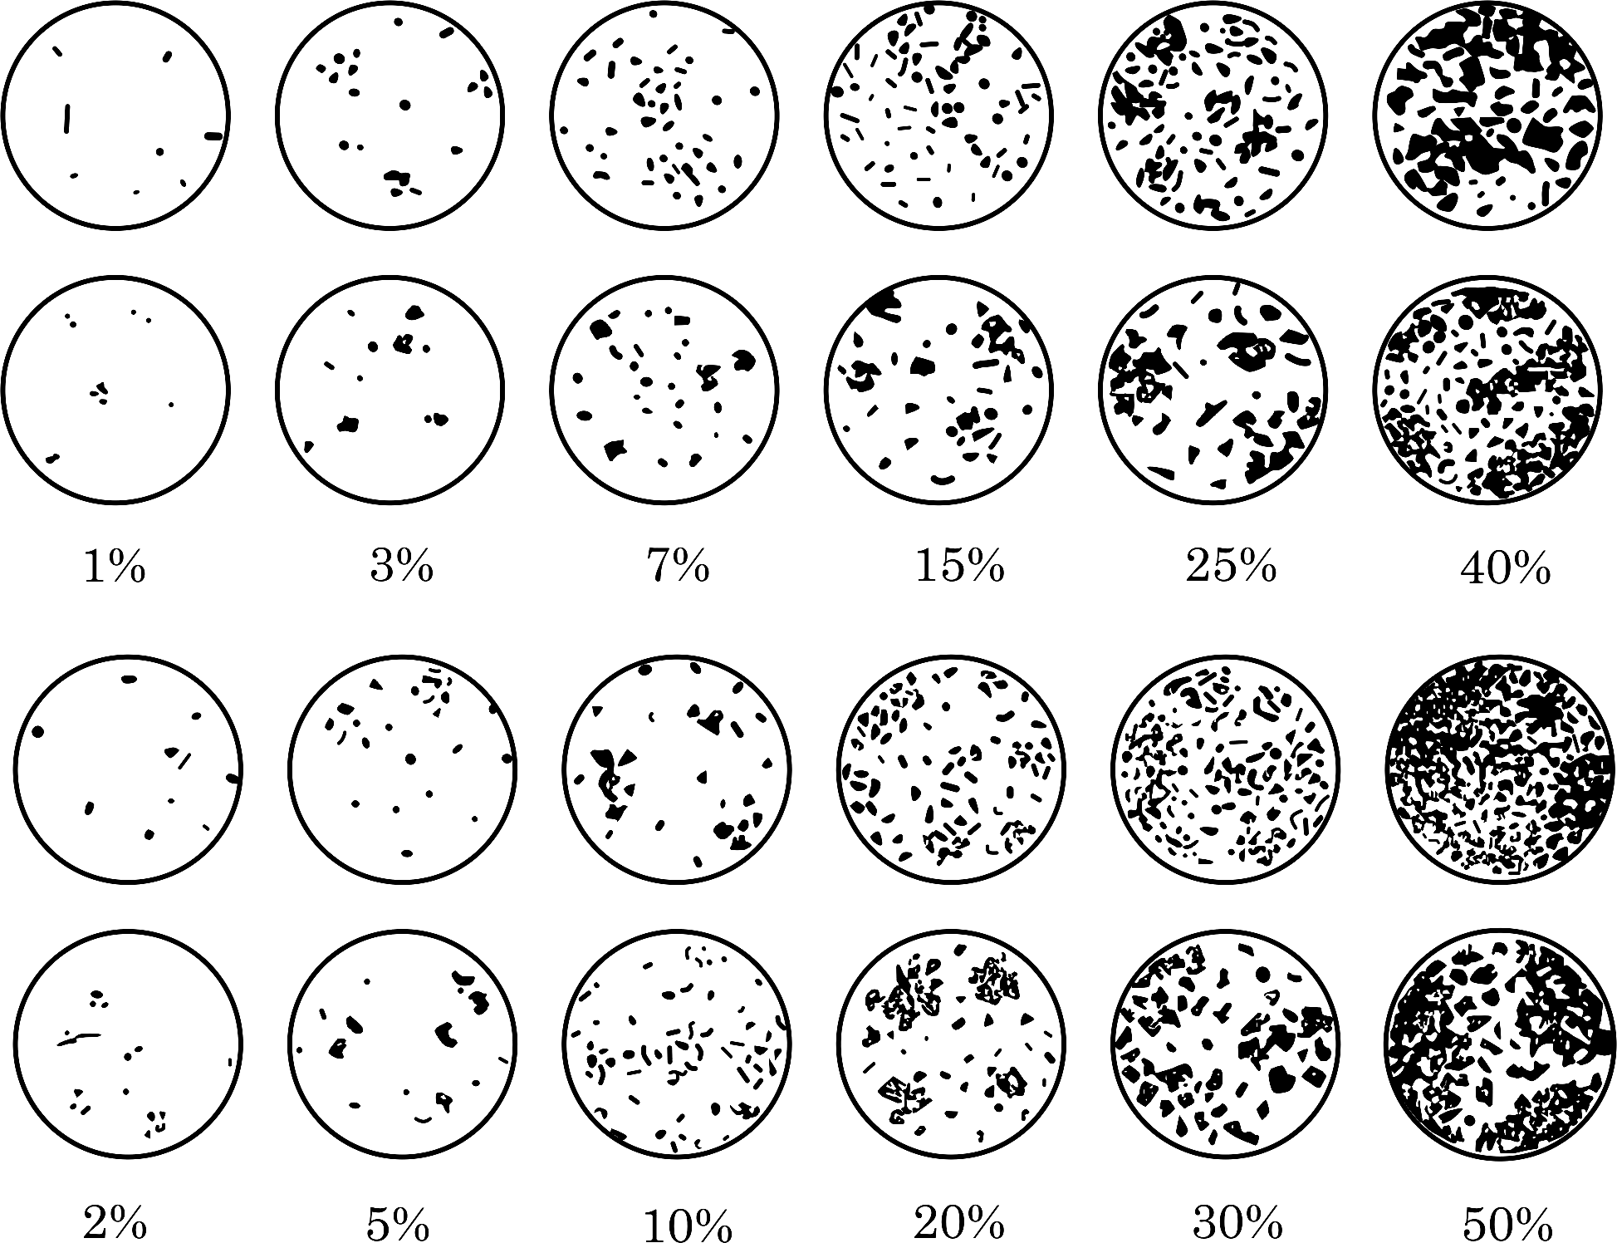

Рис. 1. Диаграммы для визуальной оценки процентного содержания минералов в породах (по R.D.Terry, G.V.Chilingar, 1955).

3. Размеры зерен минерала. Для определения минералов используется микрометрическая линейка, имеющаяся в окуляре. Измеряются длина и ширина преобладающих по размеру зерен, а также размеры самых мелких и самых крупных зерен.
4. Характеристика формы зерен минерала. Отмечается степень идиоморфизма зерен минерала и особенности их формы: таблитчатые, ромбовидные, округлые, близкие к шестиугольным и др.
5. Характеристика включений. Отмечается наличие или отсутствие включений, их количество, распределение, состав (твердые, жидкие, газообразные).
Твердые включения отличаются четким идиоморфизмом, например апатит или циркон в биотите; для жидких включений характерны неправильные очертания и относительно тонкие контуры, а газообразные чаще всего имеют округлую форму с грубыми контурами
6. Описание продуктов разрушения минерала:
а) наличие или отсутствие,
б) количество продуктов разрушения,
в) минеральный состав,
г) характер процесса разрушения (по краям зерна, по трещинам или по всему зерну)
7. Спайность минерала:
а) наличие или отсутствие,
б) степень совершенства,
в) количество направлений, в которых проходят трещины спайности,
г)величина угла спайности.
8. Цвет и плеохроизм минерала. Для окрашенных под микроскопом минералов отмечаются:
а) интенсивность окраски,
б) распределение окраски в зернах минерала,
в) характер плеохроизма.
9. Псевдоабсорбция для бесцветных минералов.
10. Определение показателя преломления минерала методом сравнения его с показателем преломления канадского бальзама.

ПЕРЕЧИСЛЕННЫЕ ВЫШЕ ОПРЕДЕЛЕНИЯ ПРОВОДЯТСЯ С ОДНИМ НИКОЛЕМ, Т. Е. С ВЫКЛЮЧЕННЫМ АНАЛИЗАТОРОМ.

Дальнейшие определения проводятся при скрещенных николях.
11. Изотропность и анизотропность минерала. Оптически изотропные минералы (кристаллы кубической сингонии и минералы аморфного строения) не обладают двойным лучепреломлением и с включенным анализатором при вращении столика микроскопа все их зерна остаются темными, погасшими.
Исследование изотропных минералов на этом заканчивается.
Перечисленные ниже определения касаются только анизотропных минералов.
Оптически анизотропные минералы (кристаллы средних и низших сингонии) характеризуются наличием двойного лучепреломления, вследствие чего в скрещенных николях они обладают интерференционной окраской и при вращении столика то просветляются, то гаснут.
12. Характер погасания минерала. Двойники и аномалии.

Дальнейшее определение оптических свойств минерала проводится в ориентированных разрезах. В зернах с наивысшей интерференционной окраской определяются следующие оптические константы.
13. Сила двойного лучепреломления (по диаграмме Мишель-Леви).
14. Угол погасания, оптическая ориентировка и знак удлинения.
15. Схема абсорбции.
16. В зернах с минимальной интерференционной окраской (не выше темно-серой или серой первого порядка) определяют осность, оптический знак и примерную величину угла 2V.
17. Уточнить полученные данные по подробному описанию оптических свойств минералов в одном из определителей или учебных пособий.

